PROVINCIA DE RIO NEGRO MINISTERIO DE EDUCACION Y DDHH

CENTRO DE EDUCACION TECNICA N° 15 – CIPOLLETTI

**Certificado Alumno Regular**

CENTRO DE EDUCACION TECNICA N° 15 certifica que {alumno} {documento} es alumno regular de {curso} {division} Técnico Industriales del ciclo lectivo {anio}

Se extiende el presente certificado en Cipolletti a los {dias} días del mes de {mes} del año {anio} para ser presentado ante quien corresponda. -

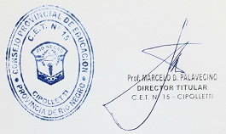

No valido para el cobro de salario familiar.

*Página 1 de 1 LUA_CertificadoAlumRegular.rdf*